

TUGAS AKHIR - AB 1956 409

RANCANG BANGUN ALAT INDIKATOR FILTER BAHAN BAKAR PADA ALAT BERAT FORKLIFT

SYARIF HIDAYATULLAH
NRP. 33212301020

Dosen Pembimbing I :
Misbakhul Fatah, S.T., M.T.
Dosen Pembimbing II :
Annafiyah, S.Si., M.T

PROGRAM STUDI DIPLOMA III
TEKNIK MESIN ALAT BERAT
JURUSAN REKAYASA MESIN DAN INDUSTRI
POLITEKNIK NEGERI MADURA
SAMPANG
2026

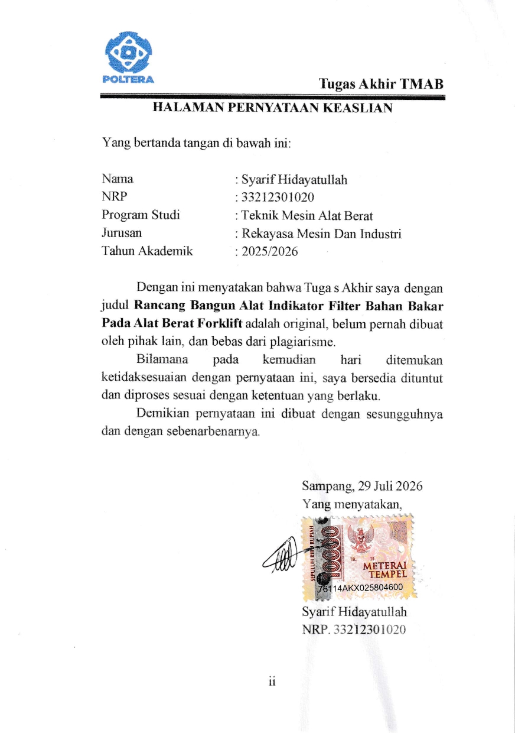

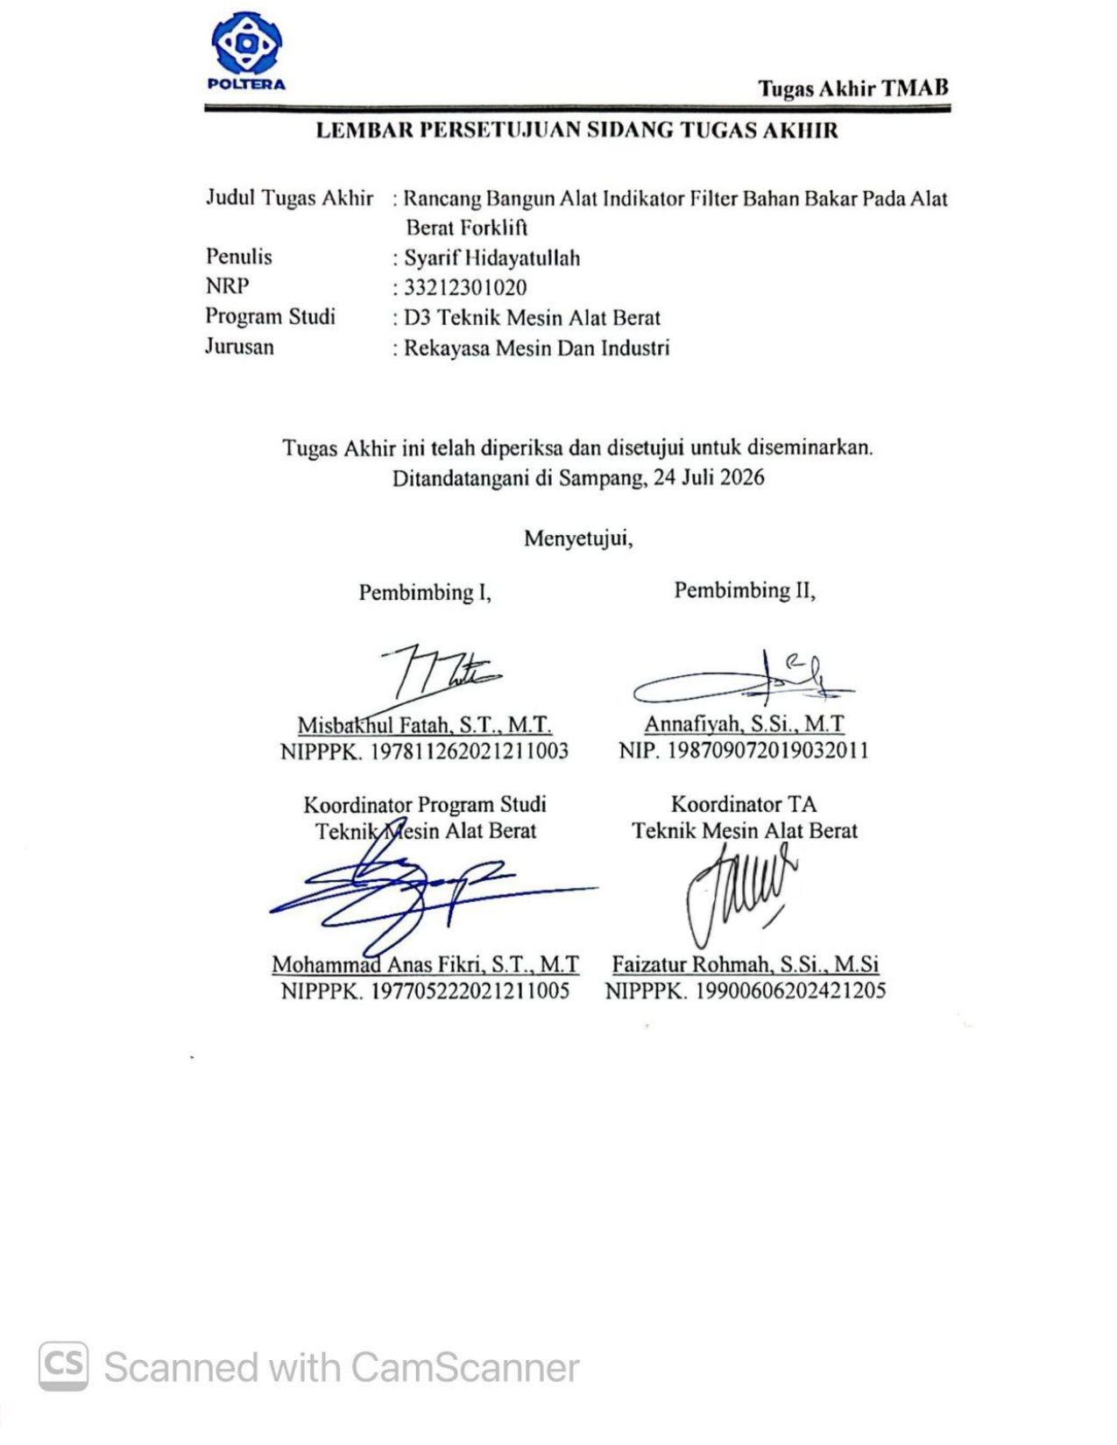
LEMBAR PERSETUJUAN SIDANG TUGAS AKHIR

Judul Tugas Akhir : Rancang Bangun Alat Indikator Filter Bahan Bakar Pada Alat Berat Forklift
Penulis : Syarif Hidayatullah
NRP : 33212301020
Program Studi : D3 Teknik Mesin Alat Berat
Jurusan : Rekayasa Mesin Dan Industri

Tugas Akhir ini telah diperiksa dan disetujui untuk diseminarkan.
Ditandatangani di Sampang, 24 Juli 2026

Menyetujui,

Pembimbing I,    Misbakhul Fatah, S.T., M.T.  NIP. 197811262021211003 | Pembimbing II,  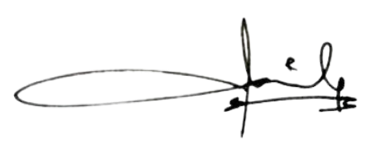  Annafiyah, S.Si., M.T  NIP. 198709072019032011

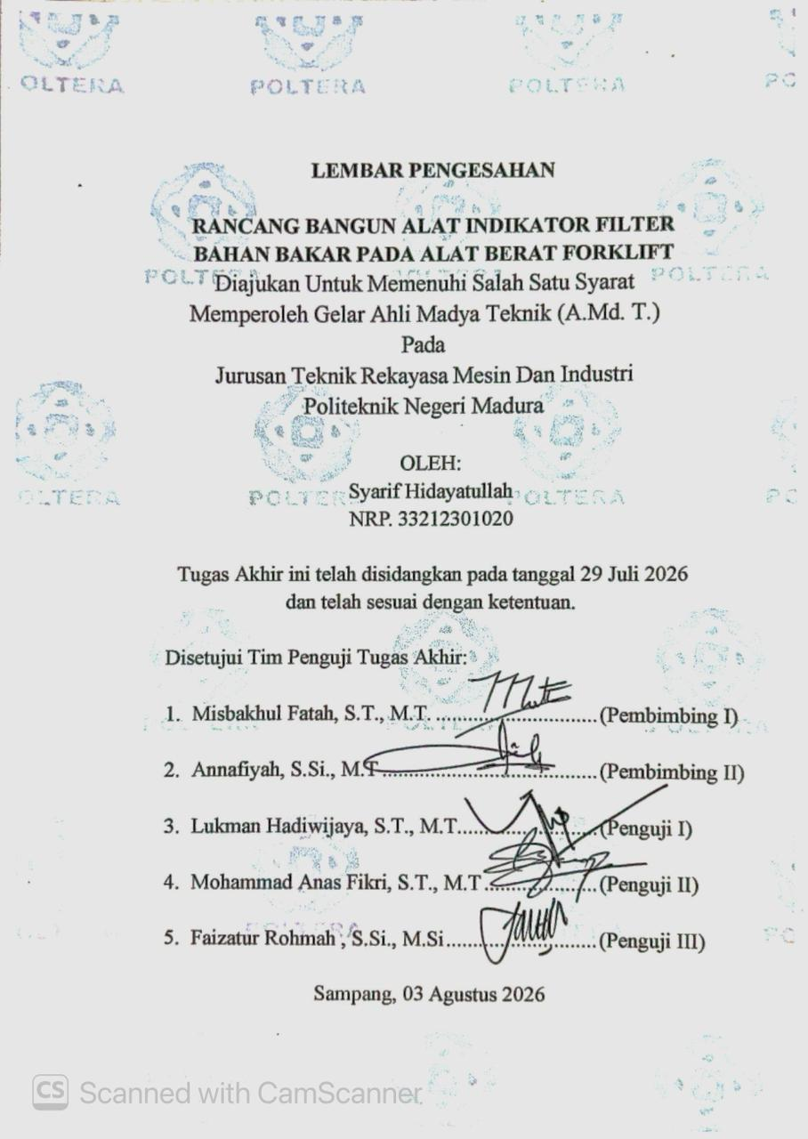

LEMBAR PENGESAHAN

RANCANG BANGUN ALAT INDIKATOR FILTER BAHAN BAKAR PADA ALAT BERAT FORKLIFT
Diajukan Untuk Memenuhi Salah Satu Syarat Memperoleh Gelar Ahli Madya Teknik (A.Md. T.)
Pada
Jurusan Teknik Rekayasa Mesin Dan Industri Politeknik Negeri Madura

OLEH:
Syarif Hidayatullah
NRP. 33212301020

Tugas Akhir ini telah disidangkan pada tanggal 29 Juli 2026 dan telah sesuai dengan ketentuan.

Disetujui Tim Penguji Tugas Akhir:

- Misbakhul Fatah, S.T., M.T. (Pembimbing I)

- Annafiyah, S.Si., M.T (Pembimbing II)

- Lukman Hadiwijaya, S.T., M.T. (Penguji I)

- Mohammad Anas Fikri, S.T., M.T (Penguji II)

- Faizatur Rohmah , S.Si., M.Si (Penguji III)

Sampang, 03 Agustus 2026
RANCANG BANGUN ALAT INDIKATOR FILTER BAHAN BAKAR PADA ALAT BERAT FORKLIFT

Nama : Syarif Hidayatullah
NRP : 33212301020
Dosen Pembimbing 1 : Misbakhul Fatah, S.T., M.T.
Dosen Pembimbing 2 : Annafiyah. S.Si., M.T.

ABSTRAK
Perancangan alat indikator kondisi fuel filter pada alat berat forklift dilakukan untuk mendeteksi perubahan tekanan vakum pada saluran bahan bakar sebagai indikasi awal penyumbatan filter. Sistem menggunakan pressure transmitter WPT-71G dengan range tekanan 0 s/d -1 bar sebagai sensor tekanan, Arduino Nano sebagai pengolah data, serta lampu indikator dan buzzer sebagai media peringatan. Pengujian dilakukan dengan mensimulasikan penyumbatan filter melalui penutupan katup secara bertahap sehingga tekanan vakum mengalami peningkatan. Batas aktivasi indikator ditetapkan pada tekanan −0,20 bar. Pengujian dilakukan pada variasi tekanan dan sudut penutupan katup dengan lima kali percobaan pada setiap kondisi. Hasil pengujian menunjukkan bahwa pada tekanan 0 hingga −0,15 bar indikator dan buzzer tetap mati. Pada tekanan −0,20 bar indikator aktif dengan tingkat keberhasilan 80%, sedangkan pada tekanan −0,25 dan −0,30 bar indikator aktif pada seluruh percobaan dengan tingkat keberhasilan 100%. Saat tekanan mencapai batas aktivasi, lampu indikator menyala dan buzzer berbunyi secara putus-putus sebagai tanda bahwa filter bahan bakar perlu diperiksa. Hasil variasi sudut katup menunjukkan bahwa semakin besar penutupan katup, semakin meningkat tekanan vakum pada saluran bahan bakar. Berdasarkan hasil tersebut, alat mampu memberikan peringatan terhadap perubahan tekanan vakum sebagai indikasi kondisi filter bahan bakar.

Kata kunci: fuel filter, tekanan vakum, pressure transmitter, Arduino Nano, forklift.
DESIGN AND CONSTRUCTION OF FUEL FILTER INDICATOR TOOLS ON FORKLIFT HEAVY EQUIPMENT

Name : Syarif Hidayatullah
NRP : 33212301020
Supervisor 1 : Misbakhul Fatah, S.T., M.T.
Supervisor 2 : Annafiyah. S.Si., M.T.

ABSTRACT
A fuel filter condition indicator for heavy-duty forklifts was designed to detect vacuum pressure changes in the fuel line, serving as an early warning of filter clogging. The system utilizes a WPT-71G pressure transmitter (0 to -1 bar range) as the sensor, an Arduino Nano for data processing, and an indicator light and buzzer for alerts. Testing involved simulating filter clogging by gradually closing a valve to increase vacuum pressure. The activation threshold for the indicator was set at -0.20 bar. Tests were conducted across various pressure levels and valve closure angles, with five trials per condition. Results showed that the indicator and buzzer remained inactive between 0 and -0.15 bar. At -0.20 bar, the indicator activated with an 80% success rate, while at -0.25 and -0.30 bar, it activated in every trial (100% success rate). Upon reaching the activation threshold, the indicator light turned on and the buzzer emitted an intermittent sound, signaling the need for a fuel filter inspection. Tests involving valve angle variations demonstrated that greater valve closure resulted in increased vacuum pressure within the fuel line. Consequently, the device effectively provides warnings based on vacuum pressure changes, serving as an indicator of the fuel filter's condition.

Keywords: fuel filter, vacuum pressure, pressure transmitter, Arduino Nano, forklift.

KATA PENGANTAR
Puji syukur ke hadirat Allah SWT atas segala rahmat, taufik, dan hidayah-Nya, sehingga penulis dapat menyelesaikan laporan Tugas Akhir ini dengan judul “Rancang Bangun Alat Indikator Filter Bahan Bakar Pada Alat Berat Forklift” dengan baik dan tepat waktu. Laporan Tugas Akhir ini disusun sebagai salah satu persyaratan untuk menyelesaikan pendidikan Diploma III pada Program Studi D3 Teknik Mesin Alat Berat, Jurusan Rekayasa Mesin dan Industri, Politeknik Negeri Madura.
Penyusunan laporan Tugas Akhir ini bertujuan untuk merancang dan membangun alat indikator filter bahan bakar sebagai sistem peringatan dini terhadap penyumbatan filter bahan bakar pada mesin diesel alat berat. Diharapkan alat ini dapat membantu operator dan teknisi dalam melakukan perawatan secara tepat waktu sehingga kinerja mesin tetap optimal.
Dalam penyusunan laporan Tugas Akhir ini, penulis menyadari bahwa keberhasilan penyelesaian laporan tidak terlepas dari bantuan, bimbingan, serta dukungan dari berbagai pihak. Oleh karena itu, penulis mengucapkan terima kasih yang sebesar-besarnya kepada:
- Ibu Laily Ulfiyah, S.T., MT., Direktur Politeknik Negeri Madura.
- Bapak Mohammad Anas Fikri, S.T., M.T., Ketua Jurusan Rekayasa Mesin dan Industri
- Bapak Amin Jakfar, S.T., M.T., Sekretaris Jurusan Rekayasa Mesin dan Industri
- Ibu Faizatur Rohmah, S.Si., M.Si., Koordinator Jurusan Rekayasa Mesin dan Industri
- Bapak Misbakhul Fatah, S.T., M.T., selaku Dosen Pembimbing I yang telah meluangkan waktu, tenaga, dan pikiran untuk memberikan bimbingan, arahan, motivasi, serta saran yang sangat berharga kepada penulis selama proses penyusunan Tugas Akhir ini hingga dapat diselesaikan dengan baik.
- Ibu Annafiyah, S.Si., M.T., selaku Dosen Pembimbing II yang telah memberikan bimbingan, arahan, saran, serta masukan yang sangat berharga kepada penulis selama proses penyusunan Tugas Akhir ini hingga dapat diselesaikan dengan baik.
- Seluruh dosen dan tenaga kependidikan Politeknik Negeri Madura yang telah memberikan ilmu pengetahuan, bimbingan, pelayanan, serta fasilitas kepada penulis selama menempuh pendidikan, sehingga penulis dapat menyelesaikan perkuliahan dan Tugas Akhir ini dengan baik.
- Ayah dan Ibu tercinta yang dengan penuh kesabaran, kasih sayang, dan keikhlasan senantiasa memberikan doa, dukungan, serta pengorbanan yang tak ternilai kepada penulis. Berkat doa restu, nasihat, dan perjuangan Ayah dan Ibu, penulis mampu menempuh pendidikan hingga menyelesaikan Tugas Akhir ini. Semoga Allah SWT senantiasa memberikan kesehatan, keberkahan, dan balasan terbaik atas segala pengorbanan yang telah diberikan.
- Amelia Septiana Putri, yang dengan ketulusan hati, kesabaran tanpa batas, dan pengertian yang mendalam selalu setia menemani penulis dalam setiap proses perjalanan perkuliahan hingga penyusunan Tugas Akhir ini. Di saat penulis merasa lelah, ragu, dan hampir menyerah, dukungan, perhatian, serta doa yang diberikan menjadi penguat dan penyemangat untuk terus melangkah. Kehadiran dan ketulusan yang diberikan memiliki arti yang sangat besar bagi penulis hingga Tugas Akhir ini dapat diselesaikan.
Penulis menyadari masih banyak kekurangan dalam tugas akhir ini. Oleh sebab itu, penulis mengharapkan saran dan kritik yang membangun untuk tugas akhir ini.

Sampang, 22 Januari 2026

Syarif Hidayatulah
NRP. 33212301020

DAFTAR ISI

LEMBAR PERSETUJUAN SIDANG TUGAS AKHIR ii
LEMBAR PENGESAHAN iii
ABSTRAK iv
ABSTRACT vi
KATA PENGANTAR viii
DAFTAR ISI xi
DAFTAR TABEL xiv
DAFTAR GAMBAR xv
DAFTAR LAMPIRAN xvi
BAB I PENDAHULUAN 1
1.1 Latar Belakang 1
1.2 Rumusan Masalah 3
1.3 Batasan Masalah 3
1.4 Tujuan 4
1.5 Manfaat 4
BAB II TINJAUAN PUSTAKA 5
2.1 Penelitian Sebelumnya 5
2.2 Landasan Teori 7
2.2.1 Sistem Bahan Bakar FIP 7
2.2.2 Filter Bahan Bakar 9
2.2.3 Tekanan Kerja Bahan Bakar Mesin Diesel 12
2.2.4 Sensor Pressure Transmitter 12
2.2.5 Arduino Nano 14
2.2.6 Step Down Converter 15
2.2.7 Buzzer 16
2.2.8 Indikator Lampu 18
2.2.9 Waktu Penggantian Filter Bahan Bakar 19
2.2.10 Preventive Maintenance (Pemeliharaan Pencegahan) 21
BAB III METODOLOGI PENELITIAN 22
3.1 Tahapan Penelitian 22
3.1.1 Diagram Alir Penelitian 22
3.1.2 Flowchart Sistem Alat 24
3.1.3 Blok Diagram 26
3.1.4 Rangkaian Sistem 26
3.1.5 Spesifikasi Alat dan Bahan 27
3.1.6 Proses dan Prosedur Kerja 28
3.1.7 Prosedur Pengujian 31
BAB IV 33
PEMBAHASAN 33
4.1 Merancang Bangun Alat Indikator Filter Bahan Bakar Pada Alat Berat Forklift 33
4.1.1 Hasil Perakitan Alat 33
4.1.2 Hasil Pemasangan Alat pada Forklift 34
4.1.3 Cara Kerja Alat 35
4.2 Hasil Pengujian Alat Indikator Filter Bahan Bakar 35
BAB V PENUTUP 40
5.1 Kesimpulan 40
5.2 Saran 41
DAFTAR PUSTAKA 42
LAMPIRAN 46

DAFTAR TABEL
Tabel 4. 1 Hasil Pengujian 36
Tabel 4. 2 Pengujian Variasi Tutup Katup Pada Alat 37

DAFTAR GAMBAR

Gambar 2. 1 Fuel Injection Pump 8
Gambar 2. 2 Plunger Dan Barrel 8
Gambar 2. 3 Rack Pengatur Posisi Plunger 9
Gambar 2. 4 Filter Bahan Bakar 10
Gambar 2. 5 Sensor Pressure Transmitter 14
Gambar 2. 6 Datasheet Wisner Wpt-71g 14
Gambar 2. 7 Arduino Nano 15
Gambar 2. 8 Buzzer 17
Gambar 2. 9 Data Sheet Buzzer 17
Gambar 2. 10 Lampu Indikator 18
Gambar 3. 1 Diagram Alir Penelitian 22
Gambar 3. 2 Flowchart Sistem Alat 25
Gambar 3. 3 Blok Diagram 26
Gambar 3. 4 Rangkaian Sistem 27
Gambar 4. 1 Hasil Perakitan Alat 34
Gambar 4. 2 Pemasangan Pressure Transmitter Pada Saluran Bahan Bakar Forklift 34

DAFTAR LAMPIRAN
Lampiran 1 Wiring Diagram Rangkaian Indikator 48

BAB I
PENDAHULUAN

Latar Belakang
Sistem bahan bakar (fuel system) merupakan salah satu sistem utama yang sangat berpengaruh terhadap kinerja dan keandalan suatu engine. Pada mesin diesel, sistem bahan bakar berfungsi sebagai komponen vital yang bertugas menyuplai bahan bakar ke ruang bakar dalam jumlah, tekanan, dan waktu yang tepat guna mendukung terjadinya proses pembakaran yang optimal. Proses pembakaran yang berlangsung secara sempurna sangat menentukan performa engine, efisiensi penggunaan bahan bakar, serta tingkat emisi gas buang yang dihasilkan. Kualitas pembakaran pada mesin diesel sangat dipengaruhi oleh mutu bahan bakar yang digunakan. Bahan bakar yang memiliki kandungan karbon yang berlebihan atau tercemar oleh zat pengotor, seperti air, dapat menyebabkan terjadinya gangguan pada sistem bahan bakar. Kontaminasi tersebut berpotensi menimbulkan penyumbatan pada saluran bahan bakar, kerusakan pada komponen injeksi, serta ketidakstabilan proses pembakaran. Kondisi ini pada akhirnya dapat menurunkan kinerja engine, meningkatkan konsumsi bahan bakar, serta mempercepat keausan komponen mesin. Oleh karena itu, pemahaman yang baik mengenai sistem bahan bakar dan kualitas bahan bakar yang digunakan menjadi aspek penting dalam menjaga performa dan umur pakai mesin diesel [1]
Pada mesin diesel yang menggunakan bahan bakar solar dan Dexlite (diesel berbasis fosil/B0), permasalahan penyumbatan filter bahan bakar masih sering terjadi. Kondisi ini umumnya dipicu oleh keberadaan kotoran, partikel padat, air, serta endapan yang ikut terbawa bersama bahan bakar akibat proses distribusi maupun penyimpanan di dalam tangki. Bahan bakar dengan kualitas yang kurang baik menyebabkan partikel dan endapan tersebut tertahan pada media filter, sehingga aliran bahan bakar menuju sistem injeksi menjadi terhambat dan tekanan suplai bahan bakar mengalami penurunan. Kotoran dan kondisi bahan bakar yang tidak bersih merupakan faktor utama terjadinya penyumbatan pada sistem instalasi bahan bakar mesin diesel, yang secara langsung berdampak pada terganggunya kinerja operasional mesin[2]
Berdasarkan Shop Manual Pada forklift Komatsu FD30, sistem bahan bakar dilengkapi dengan dua buah filter. Filter pertama adalah fuel strainer yang juga berfungsi sebagai water separator, sedangkan filter kedua adalah fuel filter utama. Fuel strainer/water separator berfungsi menyaring kotoran berukuran besar serta memisahkan air yang terkandung di dalam bahan bakar sebelum bahan bakar dialirkan ke sistem selanjutnya. Setelah melewati tahap ini, bahan bakar akan masuk ke fuel filter utama untuk disaring kembali agar partikel halus tidak masuk ke pompa injeksi dan injektor.[3]
Sistem bahan bakar tersebut menerapkan dua tingkat penyaringan. Tingkat penyaringan pertama dilakukan oleh fuel strainer (water separator) sebagai penyaringan awal, sedangkan tingkat penyaringan kedua dilakukan oleh fuel filter utama sebagai penyaringan lanjutan. Dua tingkat penyaringan ini bertujuan menjaga kebersihan bahan bakar secara optimal, melindungi komponen sistem injeksi dari kerusakan, serta memastikan kinerja mesin forklift FD30 tetap stabil dan andal selama pengoperasian.[3]
Pada forklift Komatsu FD30, sistem bahan bakar telah dilengkapi dengan indikator dan perangkat pemantauan dasar yang mendukung pengoperasian unit. Berdasarkan Operation & Maintenance Manual (OMM) dan Shop Manual Komatsu FD30, sistem bahan bakar pada FD30 memiliki fuel gauge (indikator level bahan bakar) yang terpasang pada panel instrumen untuk memantau jumlah bahan bakar di dalam tangki. Selain itu, sistem bahan bakar juga dilengkapi dengan saluran drain manual pada unit pemisah air, yang digunakan sebagai cara pengecekan kondisi bahan bakar secara sederhana. Keberadaan air di dalam bahan bakar dapat diketahui saat dilakukan pemeriksaan rutin dengan membuka saluran drain untuk melihat apakah terdapat air yang keluar bersama bahan bakar, sesuai dengan prosedur perawatan yang tercantum di dalam manual [4]
Dengan kondisi teknologi tersebut, pemantauan sistem bahan bakar FD30 masih bersifat manual. Informasi yang diterima operator terbatas pada indikator level bahan bakar, sedangkan kondisi filter bahan bakar diketahui melalui pemeriksaan dan perawatan berkala. Oleh karena itu, sistem bahan bakar FD30 masih memiliki peluang pengembangan, khususnya dalam penambahan indikator kondisi filter bahan bakar untuk membantu operator mengetahui kondisi filter secara lebih cepat dan akurat.

Rumusan Masalah
- Bagaimana merancang bangun alat indikator filter bahan bakar pada alat berat forklift?
- Bagaimana hasil pengujian alat indikator filter bahan bakar pada alat berat forklift?

Batasan Masalah
            - Penelitian ini difokuskan pada rancang bangun alat indikator filter bahan bakar pada mesin diesel alat berat forklift.
            - Penelitian tidak membahas secara mendalam mengenai emisi gas buang dan performa mesin secara keseluruhan.
            - Tidak membahas secara detail mengenai pemograman

Tujuan
            - Dapat merancang bangun alat indikator filter bahan bakar pada alat berat Forklift.
            - Mengetahui hasil pengujian alat indikator filter bahan bakar pada alat berat forklift

Manfaat
- Memberikan solusi untuk mengetahui kondisi filter bahan bakar pada alat berat secara lebih cepat dan akurat.
- Membantu mencegah penurunan kinerja mesin akibat tersumbatnya filter bahan bakar.
- Memudahkan operator dan teknisi dalam melakukan perawatan alat berat secara tepat waktu.
- Meningkatkan keandalan dan efisiensi operasional alat berat

BAB II
TINJAUAN PUSTAKA

Penelitian Sebelumnya
Penelitian oleh Hasan Abdillah dan Asrori (2024) membahas sistem monitoring bahan bakar pada bulldozer Komatsu D85ESS-2 yang tidak memiliki indikator bahan bakar pada panel instrumen. Penelitian ini dilakukan dengan metode eksperimen melalui variasi sudut fuel level sensor dan kondisi pelampung. Hasil penelitian menunjukkan bahwa sudut pemasangan sensor dan kondisi pelampung sangat memengaruhi keakuratan pembacaan indikator bahan bakar. Persamaan penelitian ini dengan penelitian yang akan dilakukan terletak pada pembahasan sistem bahan bakar alat berat, sedangkan perbedaannya adalah parameter yang diamati, di mana penelitian tersebut memantau ketinggian bahan bakar, sementara penelitian yang akan di lakukan ini memantau kondisi filter bahan bakar berdasarkan tekanan sebelum pompa.[5]
Penelitian yang dilakukan oleh Rozy Mukrizal, Ainul Ghurri, dan I Ketut Gede Wirawan (2022) mengkaji pengaruh pemanasan awal bahan bakar Dexlite dan biodiesel minyak jelantah terhadap penyumbatan fuel filter. Penelitian ini menggunakan metode eksperimen dengan variasi temperatur bahan bakar. Hasil penelitian menunjukkan bahwa temperatur bahan bakar memengaruhi kecepatan aliran dan endapan pada filter, namun tidak memberikan pengaruh signifikan terhadap penurunan tekanan. Persamaan penelitian ini dengan penelitian yang akan dilakukan adalah sama-sama membahas penyumbatan filter bahan bakar pada mesin diesel, sedangkan perbedaannya terletak pada fokus parameter pengujian.[6]
Penelitian oleh Iwan Syah Putra, Gun Gun Maulana, dan Hadi Supriyanto (2024) mengembangkan alat pengukur kualitas bahan bakar diesel dan kinerja filter elemen dengan menggunakan parameter tekanan diferensial. Hasil penelitian menunjukkan bahwa alat yang dikembangkan mampu menilai kondisi filter bahan bakar secara akurat. Persamaan dengan penelitian penulis terletak pada penggunaan tekanan sebagai indikator kondisi filter bahan bakar, sedangkan perbedaannya adalah sistem yang digunakan, di mana penelitian tersebut menggunakan perangkat berbasis PLC dan HMI, sedangkan penelitian yang akan dilakukan menggunakan sistem yang lebih sederhana.[7]
Penelitian yang dilakukan oleh Maryandi dkk. (2025) membahas perawatan injector mesin diesel akibat penyumbatan bahan bakar dengan metode studi kasus. Hasil penelitian menunjukkan bahwa penyumbatan injector dapat menurunkan kinerja mesin diesel dan memerlukan tindakan perawatan secara berkala. Persamaan penelitian ini dengan penelitian penulis terletak pada pembahasan gangguan sistem bahan bakar diesel, sedangkan perbedaannya adalah penelitian yang akan dilakukan tersebut tidak membahas tekanan bahan bakar sebelum pompa sebagai parameter pemantauan.[8]
Berdasarkan penelitian-penelitian tersebut, dapat disimpulkan bahwa gangguan pada sistem bahan bakar mesin diesel umumnya disebabkan oleh penyumbatan pada filter bahan bakar atau injector yang berdampak pada penurunan kinerja mesin. Namun, sebagian besar penelitian sebelumnya masih berfokus pada analisis dan perawatan komponen setelah gangguan terjadi, sehingga pemanfaatan tekanan bahan bakar sebelum pompa sebagai indikator awal kondisi filter bahan bakar masih terbatas. Oleh karena itu, penelitian ini difokuskan pada pembuatan alat indikator kondisi filter bahan bakar dengan memanfaatkan penurunan tekanan bahan bakar sebelum pompa menggunakan low pressure switch sebagai sistem peringatan dini bagi operator.

Landasan Teori

Sistem Bahan Bakar FIP
Sistem aliran bahan bakar (flow of fuel system) merupakan rangkaian yang berfungsi untuk menyalurkan bahan bakar ke ruang bakar agar proses pembakaran dapat berlangsung dengan baik. Bahan bakar yang digunakan harus memenuhi syarat pembakaran, yaitu memiliki titik nyala otomatis (autoignition) yang lebih rendah dibandingkan suhu hasil langkah kompresi. Kondisi ini diperlukan agar bahan bakar dapat terbakar secara sempurna dan menghasilkan tenaga ekspansi yang optimal pada mesin.
Aliran bahan bakar dimulai dari tangki penampung (storage tank), kemudian dipompa menuju sistem bahan bakar. Sebelum masuk ke pompa injeksi, bahan bakar terlebih dahulu melewati filter untuk menyaring kotoran. Selanjutnya, bahan bakar dialirkan ke pompa injeksi (injection pump) untuk diberi tekanan tertentu sebelum disalurkan ke injektor. Injektor berfungsi sebagai pengabut bahan bakar (atomizer), yaitu mengubah bahan bakar menjadi butiran halus menyerupai kabut agar mudah bercampur dengan udara dan terbakar di dalam ruang bakar.
Apabila bahan bakar tidak teratomisasi dengan baik di dalam ruang bakar, proses pembakaran menjadi tidak sempurna. Pada mesin diesel yang memiliki lebih dari satu silinder, kondisi ini dapat menyebabkan sebagian bahan bakar terbakar di saluran buang (exhaust manifold), sehingga suhu gas buang menjadi sangat tinggi dan dapat mempengaruhi kinerja serta keawetan mesin.[9]
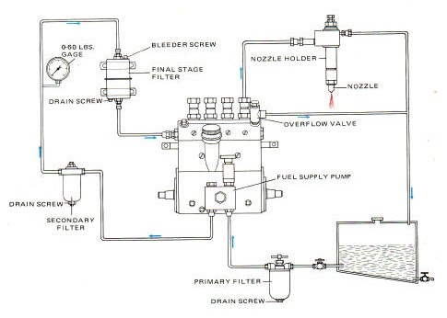
Gambar 2. 1 Fuel Injection Pump
Fuel injection pump yang umum digunakan pada Mesin Diesel adalah berjenis Bosch dengan karakteristik terdapat plunger, serta barrel dan katup pengeluaran yang merupakan katup searah.
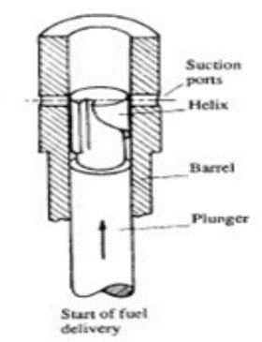

Gambar 2. 2 Plunger dan Barrel
Jumlah bahan bakar yang di alirkan di atur oleh alur heliks yang terdapat pada kepala plunger, pengaturan ini dapat di ubah dengan memutar plunger lewat rack yang bergerak maju dan mundur untuk mengatur jumlah bahan bakar.

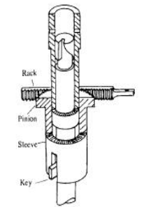

Gambar 2. 3 Rack Pengatur Posisi Plunger
Cam dirancang untuk menggerakkan plunger ke atas dan ke bawah untuk menciptakan tekanan untuk mengoperasikan injector untuk mengkabutkan bahan bakar. Katup searah terpasang untuk menciptakan aliran searah pada bahan bakar sehingga bahan bakar tidak kembali lagi ke dalam barrel.
Katup searah terpasang untuk menciptakan aliran searah pada bahan bakar sehingga bahan bakar tidak kembali lagi ke dalam barrel.[10]

Filter Bahan Bakar
Fuel filter merupakan komponen penting dalam sistem bahan bakar yang berfungsi menyaring kotoran, debu, dan partikel asing agar tidak masuk ke dalam mesin. Dengan bahan bakar yang bersih, proses pembakaran dapat berlangsung secara optimal sehingga kinerja mesin tetap stabil. Meskipun ukurannya kecil, fuel filter memiliki peran besar karena kotoran yang tidak tersaring dapat menyumbat injektor, mengganggu aliran bahan bakar, dan menurunkan efisiensi mesin. Oleh karena itu, perawatan serta penggantian fuel filter secara berkala sangat diperlukan untuk menjaga performa mesin dan mencegah terjadinya kerusakan pada sistem bahan bakar[11]. Salah satu penyebab filter bahan bakar sering mengalami penyumbatan lebih cepat dari umur pakainya. penggunaan bahan bakar biodiesel sebagai campuran bahan bakar diesel dapat menyebabkan pembentukan deposit yang menumpuk pada media filter dan saluran bahan bakar, sehingga mempercepat filter menjadi tersumbat[12].
Selain itu, studi ini juga mengungkapkan bahwa semakin tinggi kadar biodiesel dalam campuran, semakin besar jumlah endapan yang terbentuk di dalam filter, yang pada akhirnya menyebabkan penurunan tekanan aliran bahan bakar dan memperpendek usia filter bahan bakar[13]. Penelitian ini juga menjelaskan bahwa kontaminan seperti monogliserida dalam biodiesel dan perubahan suhu dapat mempersempit jalur filtrasi dan meningkatkan kecenderungan penyumbatan filter diesel, sehingga filter cepat rusak atau buntu[14].
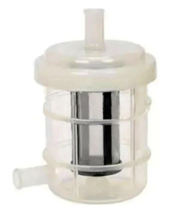

Gambar 2. 4 Filter Bahan Bakar
Sumber:[15]
Adapun fungsi filter bahan bakar sebagai berikut:
- Menyaring Kotoran Bahan Bakar
Fuel filter berfungsi menyaring kotoran, debu, dan partikel kecil yang terdapat dalam bahan bakar sebelum masuk ke mesin. Penyaringan ini penting agar bahan bakar yang digunakan tetap bersih dan tidak mengganggu kinerja mesin. Jika kotoran masuk ke mesin diesel, partikel tersebut dapat menyumbat injektor dan menyebabkan mesin tersendat atau mati mendadak.
- Mencegah Kerusakan Komponen Mesin
Kotoran dalam bahan bakar dapat merusak komponen sistem bahan bakar seperti injektor dan pompa bahan bakar. Dengan adanya fuel filter, kotoran dapat ditahan sehingga risiko kerusakan pada komponen tersebut dapat dikurangi.
- Menjaga efisiensi pembakaran
Bahan bakar yang bersih membantu proses pembakaran berlangsung lebih sempurna di dalam ruang bakar. Hal ini membuat tenaga mesin tetap optimal dan penggunaan bahan bakar menjadi lebih efisien. Sebaliknya, bahan bakar yang terkontaminasi dapat menyebabkan pembakaran tidak sempurna dan menurunkan performa mesin.
- Memperpanjang umur pakai komponen sistem bahan bakar
Dengan mencegah kotoran masuk ke sistem bahan bakar, fuel filter membantu menjaga kondisi komponen tetap baik dan mengurangi keausan. Hal ini dapat memperpanjang umur pakai komponen seperti injektor dan fuel pump serta mengurangi biaya perawatan.
- Mengurangi risiko gangguan pada mesin
Fuel filter membantu menekan terjadinya gangguan mesin seperti suara kasar, tenaga berkurang, dan mesin sulit dihidupkan. Oleh karena itu, fuel filter perlu diperiksa dan diganti secara berkala agar mesin tetap bekerja dengan normal dan optimal.

Tekanan Kerja Bahan Bakar Mesin Diesel
Pada sistem bahan bakar mesin diesel, pompa bahan bakar menghasilkan gaya hisap (vakum) untuk mengalirkan bahan bakar dari tangki menuju filter dan selanjutnya ke sistem injeksi. Besarnya nilai vakum dipengaruhi oleh kondisi saluran bahan bakar dan elemen filter. Apabila terjadi penyumbatan pada filter atau hambatan pada saluran, nilai vakum akan meningkat sehingga aliran bahan bakar menuju mesin menjadi berkurang. Kondisi tersebut dapat menyebabkan penurunan performa mesin, seperti tenaga berkurang, putaran mesin tidak stabil, hingga mesin sulit dihidupkan.
Pada kondisi filter yang masih bersih, tekanan vakum umumnya berada pada kisaran 0–3 inHg (sekitar 0 hingga -0,10 bar) saat mesin bekerja pada putaran normal. Nilai ini menunjukkan bahwa sistem bahan bakar masih memiliki hambatan aliran yang rendah sehingga suplai bahan bakar dapat berlangsung dengan baik.
Seiring penggunaan, kotoran yang tertahan pada elemen filter akan meningkatkan hambatan aliran bahan bakar. Apabila tekanan vakum mencapai sekitar 7 inHg (± -0,24 bar) atau lebih, elemen filter direkomendasikan untuk segera diganti karena telah mengalami penyumbatan yang dapat memengaruhi kinerja mesin. Jika nilai vakum terus meningkat hingga mendekati 15 inHg (± -0,51 bar), aliran bahan bakar menjadi sangat terbatas bahkan dapat menyebabkan bahan bakar mengalami penguapan (fuel boiling), sehingga risiko gangguan operasi mesin semakin besar.[16]

Sensor Pressure Transmitter
Pressure transmitter merupakan sensor yang berfungsi mengukur tekanan fluida dan mengubah hasil pengukuran tersebut menjadi sinyal listrik analog yang sebanding dengan besarnya tekanan yang diterima. Sensor ini banyak digunakan pada sistem instrumentasi industri karena mampu melakukan pengukuran tekanan secara kontinu dengan tingkat akurasi dan kestabilan yang baik. Sinyal keluaran yang dihasilkan umumnya berupa tegangan maupun arus standar industri sehingga dapat diolah oleh mikrokontroler, sistem kendali, maupun perangkat monitoring lainnya. Kemampuan tersebut menjadikan pressure transmitter banyak diterapkan pada sistem hidrolik, pneumatik, pengolahan air, serta sistem perpipaan yang memerlukan pemantauan tekanan secara terus-menerus. Pada penelitian ini digunakan pressure transmitter tipe WPT-71G dengan rentang pengukuran tekanan -1 hingga 0 bar (vakum).
Pada penelitian ini, pressure transmitter dimanfaatkan sebagai sensor utama untuk memonitor tekanan pada saluran bahan bakar mesin diesel sebelum memasuki pompa injeksi. Sensor akan mendeteksi setiap perubahan tekanan yang terjadi akibat meningkatnya hambatan aliran bahan bakar ketika filter mulai mengalami penyumbatan. Nilai tekanan yang diperoleh kemudian dikirimkan dalam bentuk sinyal analog menuju Arduino untuk diproses menjadi data digital. Selanjutnya, sistem akan membandingkan hasil pengukuran dengan nilai ambang yang telah ditentukan. Apabila tekanan berada di bawah batas tersebut, Arduino akan mengaktifkan lampu indikator dan buzzer sebagai tanda bahwa filter bahan bakar perlu segera diperiksa atau diganti. Dibandingkan dengan pressure switch, pressure transmitter memiliki keunggulan karena mampu menampilkan nilai tekanan secara kontinu sehingga kondisi sistem bahan bakar dapat dipantau dengan lebih akurat.[17]
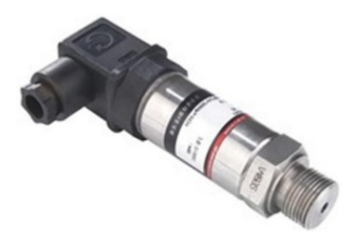
Gambar 2. 5 Sensor Pressure Transmitter
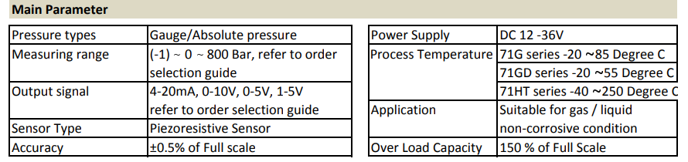
Gambar 2. 6 Datasheet Wisner WPT-71G

Arduino Nano
Arduino Nano merupakan papan mikrokontroler berukuran ringkas yang menggunakan mikrokontroler ATmega328P sebagai pusat pemrosesan data. Perangkat ini dirancang untuk mengendalikan berbagai sistem elektronika dengan memanfaatkan pin input dan output digital maupun analog. Ukurannya yang kecil, konsumsi daya yang rendah, serta kemudahan dalam proses pemrograman menjadikan Arduino Nano banyak digunakan pada sistem embedded, otomasi, instrumentasi, dan berbagai penelitian berbasis mikrokontroler.
Arduino Nano mampu menerima data dari berbagai jenis sensor, kemudian mengolah informasi tersebut sesuai program yang telah ditanamkan sebelum menghasilkan keluaran berupa sinyal kendali ke perangkat lain, seperti LED, buzzer, relay, maupun aktuator lainnya. Kemampuan tersebut membuat Arduino Nano banyak dipilih sebagai pengendali utama dalam sistem monitoring dan kontrol karena memiliki kinerja yang stabil, mudah diintegrasikan dengan berbagai sensor, serta didukung oleh lingkungan pemrograman yang sederhana.
Pada penelitian ini, Arduino Nano digunakan sebagai unit pengendali utama yang bertugas membaca data tekanan dari sensor, mengolah hasil pembacaan berdasarkan batas tekanan yang telah ditentukan, kemudian memberikan peringatan melalui LED dan buzzer apabila kondisi filter bahan bakar mengalami penyumbatan. Dengan demikian, Arduino Nano berperan sebagai pusat pengambilan keputusan pada sistem indikator filter bahan bakar.[18]
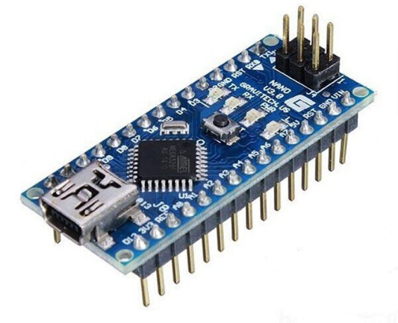

Gambar 2. 7 Arduino Nano

Step Down Converter
Step down converter atau buck converter merupakan rangkaian konverter DC-DC yang berfungsi menurunkan tegangan masukan menjadi tegangan keluaran yang lebih rendah sesuai dengan kebutuhan perangkat elektronik. Proses penurunan tegangan dilakukan menggunakan metode pensaklaran elektronik sehingga efisiensi konversi daya menjadi lebih tinggi dibandingkan regulator linear. Oleh karena itu, step down converter banyak digunakan sebagai catu daya pada berbagai sistem elektronika yang membutuhkan tegangan kerja berbeda dari sumber utama.
Pada penelitian ini, step down converter digunakan untuk menurunkan tegangan baterai sebesar 12 volt menjadi 5 volt sebagai sumber tegangan kerja Arduino Nano dan pressure transmitter. Tegangan keluaran yang stabil sangat diperlukan agar proses pembacaan sensor berlangsung dengan baik serta mengurangi kemungkinan terjadinya kesalahan pengukuran akibat fluktuasi tegangan. Dengan penggunaan step down converter, seluruh komponen elektronika pada sistem indikator dapat bekerja secara optimal tanpa mengalami kerusakan akibat tegangan yang terlalu tinggi.[19]
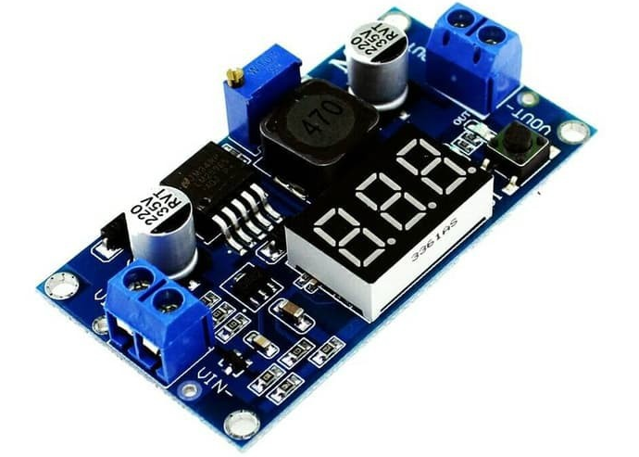

Gambar 2.8 Step Down Conventer

Buzzer
Buzzer merupakan perangkat pensinyalan audio yang berfungsi menghasilkan bunyi peringatan berupa suara bip atau bel. Buzzer dapat bekerja menggunakan prinsip mekanis elektromagnetik maupun piezoelektrik, serta termasuk ke dalam komponen elektronika yang berfungsi mengubah sinyal atau getaran listrik menjadi gelombang suara. Prinsip kerja buzzer memiliki kesamaan dengan loudspeaker, yaitu menggunakan kumparan yang terhubung dengan diafragma. Ketika kumparan dialiri arus listrik, akan terbentuk medan elektromagnet yang menyebabkan diafragma bergetar sehingga menghasilkan suara. Dalam penerapannya pada sistem kendaraan, buzzer digunakan sebagai alarm peringatan untuk memberikan tanda apabila terjadi upaya menyalakan kendaraan yang tidak dikenali oleh sistem. Apabila sistem mendeteksi adanya percobaan tersebut, buzzer akan secara otomatis aktif dan mengeluarkan bunyi sebagai peringatan.[20]
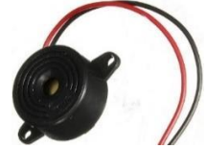
Gambar 2. 8 Buzzer
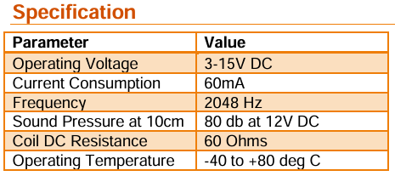
Gambar 2. 9 Data Sheet Buzzer
Sumber: [21]

Indikator Lampu
Pilot lamp atau lampu indikator merupakan komponen yang digunakan untuk menunjukkan kondisi kerja atau status proses pada suatu alat atau mesin. Lampu ini berfungsi sebagai penanda visual yang memudahkan pengguna dalam mengetahui apakah suatu rangkaian atau sistem sedang bekerja atau tidak. Pilot lamp akan menyala ketika menerima suplai tegangan, yang menandakan bahwa terdapat aliran listrik atau proses yang sedang berlangsung. Dalam penggunaannya, lampu indikator umumnya menggunakan jenis LED karena lebih hemat daya dan memiliki umur pakai yang panjang. Warna cahaya yang dihasilkan dapat disesuaikan dengan kebutuhan, seperti merah, hijau, atau kuning, yang berfungsi untuk membedakan kondisi atau status kerja suatu sistem.[22]
Salah satu jenis lampu indikator LED 12 V yang digunakan adalah FILN 12V LED Pilot Indicator Light tipe FL1M-22CJ-1. Lampu ini dipasang pada panel dengan lubang diameter 22 mm dan dapat langsung dihubungkan ke sumber tegangan 12 V DC karena telah dilengkapi resistor internal. Bodi lampu terbuat dari logam sehingga kuat dan tahan digunakan pada panel mesin. Lampu indikator ini tersedia dalam beberapa warna seperti merah, hijau, kuning, biru, dan putih untuk membedakan kondisi sistem kerja.[23]
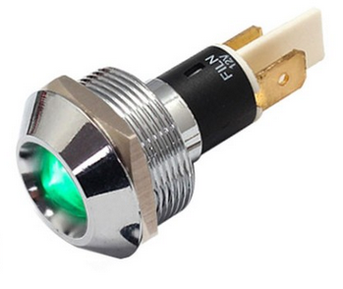
Gambar 2. 10 Lampu Indikator

Waktu Penggantian Filter Bahan Bakar
Maintenance alat berat merupakan kegiatan perawatan yang dilakukan untuk menjaga kinerja dan keandalan mesin. Pelaksanaan maintenance umumnya didasarkan pada jam kerja mesin, seperti pada 250 jam, 500 jam, dan 1000 jam operasional. Pada 250 jam pertama dilakukan pemeriksaan awal untuk memastikan sistem pelumasan dan filter bekerja dengan baik. Selanjutnya, pada 500 jam operasional dilakukan perawatan yang lebih mendalam, seperti penggantian oli dan pemeriksaan komponen yang mengalami gesekan. Pada 1000 jam operasional dilakukan inspeksi menyeluruh untuk mendeteksi keausan atau kerusakan komponen mesin. Selain perawatan berdasarkan jam kerja, perawatan harian juga sangat penting dan wajib dilakukan. Perawatan ini bertujuan untuk memastikan mesin beroperasi secara normal tanpa adanya suara bising yang tidak wajar, sehingga alat berat dapat digunakan secara aman dan optimal[24]. Berikut schedule maintenance:
              - Perawatan 250 Jam
Pada tahap ini, fokus utama adalah memastikan performa mesin tetap stabil melalui pemeriksaan dan penggantian komponen berikut:
- Filter Oli Mesin: Ganti filter dan oli mesin.
- Fuel Filter: Periksa dan bersihkan untuk memastikan bahan bakar bebas dari kotoran.
- Screen Filter: Bersihkan untuk menghindari penyumbatan aliran oli.
- Air Filter: Periksa dan bersihkan agar udara yang masuk ke mesin tetap bersih.
- Sistem Pendingin (Cooling System): Tambahkan cairan coolant untuk menjaga suhu mesin.
- Oli Steering Brake/Clutch: Periksa level oli.
- Rem (Brakes): Lakukan pengujian untuk memastikan respons optimal.
- Track: Sesuaikan atau stel komponen track untuk menjaga stabilitas.
- Belt Kipas dan Alternator: Periksa, sesuaikan, atau ganti jika perlu.
- Baterai: Periksa level air aki dan tambahkan jika kurang.
- Engine Valve Lash: Perhatikan suara mesin untuk mendeteksi potensi masalah
              - Perawatan 500–1000 Jam
Saat alat berat mencapai jam operasional ini, diperlukan perawatan yang lebih mendalam pada sistem penting:
- Transmisi: Ganti oli dan filter.
- Sistem Hidraulik: Ganti filter dan periksa level oli.
- Universal Joint: Lumasi dengan grease untuk mencegah gesekan berlebih.
- Power Take-Off: Lumasi komponen ini jika ada.
- Bearing Power Take-Off: Lumasi untuk memastikan kelancaran operasional.
- Fuel Filter: Ganti filter untuk menjaga kualitas bahan bakar.
- Tangki Bahan Bakar: Bersihkan tutup dan saringan tangki.
- Winch Filter dan Magnetic Strainer: Ganti elemen filter dan bersihkan strainer.
              - Perawatan 8000 Jam
Ketika alat berat telah mencapai jam operasional ini, perawatan besar menjadi sangat penting:
- Overhaul (OH): Lakukan pemeriksaan menyeluruh dan penggantian komponen utama.
- General Check: Inspeksi total untuk memastikan semua sistem bekerja optimal.

Preventive Maintenance (Pemeliharaan Pencegahan)
Pemeliharaan pencegahan (preventive maintenance) adalah kegiatan perawatan yang dilakukan secara rutin untuk memeriksa kondisi mesin atau peralatan agar tetap bekerja dengan baik. Pemeriksaan ini bertujuan untuk menemukan tanda-tanda awal kerusakan sebelum mesin mengalami gangguan yang dapat menghentikan proses kerja atau produksi. Kegiatan preventive maintenance meliputi pemeriksaan bagian-bagian mesin, pelumasan, pembersihan, penyetelan, serta penggantian komponen yang sudah mulai aus sesuai dengan jadwal yang telah ditentukan. Dengan melakukan pemeliharaan pencegahan secara teratur, kondisi mesin dapat selalu terjaga, risiko kerusakan mendadak dapat dikurangi, dan mesin dapat digunakan dengan aman serta optimal dalam mendukung kegiatan operasional.[25]

BAB III
METODOLOGI PENELITIAN

Tahapan Penelitian

Diagram Alir Penelitian
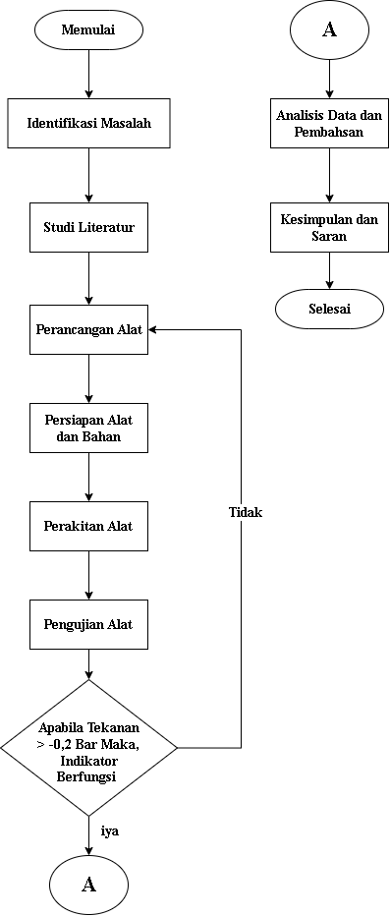
Gambar 3. 1 Diagram Alir Penelitian
Keterangan:
              - Identifikasi Masalah
Tahap identifikasi masalah dilakukan untuk mengetahui permasalahan yang terjadi pada sistem bahan bakar forklift, yaitu penyumbatan filter bahan bakar yang menyebabkan meningkatnya tekanan vakum sehingga dapat mengganggu kinerja mesin. Tahap ini menjadi dasar dalam menentukan tujuan penelitian.
              - Studi Literatur
Studi literatur dilakukan dengan mengumpulkan referensi dari jurnal, buku, manual, dan sumber ilmiah lainnya yang berkaitan dengan sistem bahan bakar mesin diesel, filter bahan bakar, pressure transmitter, Arduino Nano, serta sistem indikator.
              - Perancangan Alat
Pada tahap ini dilakukan perancangan alat indikator filter bahan bakar yang terdiri dari pressure transmitter sebagai sensor, Arduino Nano sebagai pengendali, LED dan buzzer sebagai indikator, serta step down converter sebagai penurun tegangan.
              - Persiapan Alat dan Bahan
Tahap ini dilakukan dengan menyiapkan seluruh alat dan bahan yang akan digunakan dalam penelitian. Semua komponen diperiksa terlebih dahulu untuk memastikan kondisinya baik dan siap digunakan.
              - Perakitan Alat
Perakitan alat dilakukan sesuai dengan desain dan rangkaian yang telah dirancang. Tahapan ini bertujuan untuk mewujudkan sistem indikator filter bahan bakar secara fisik agar dapat diuji dan diaplikasikan pada alat berat.

              - Pengujian Alat
Pengujian dilakukan dengan menghidupkan mesin dan mensimulasikan penyumbatan filter menggunakan keran pada saluran bahan bakar. Pressure transmitter akan membaca perubahan tekanan dan mengirimkan data ke Arduino Nano.
              - Pada tahap ini Arduino Nano membandingkan hasil pembacaan pressure transmitter dengan nilai setpoint -0,2 bar. Jika tekanan vakum belum mencapai -0,2 bar, maka sistem tetap melakukan pemantauan. Jika tekanan vakum telah mencapai atau melebihi -0,2 bar, Arduino Nano akan mengaktifkan lampu indikator dan buzzer sebagai peringatan bahwa filter bahan bakar perlu diperiksa.
              - Analisa dan Pembahasan
Data hasil pengujian dianalisis untuk mengetahui kinerja alat dalam mendeteksi perubahan tekanan bahan bakar. Analisis dilakukan dengan membandingkan hasil pembacaan pressure transmitter dengan vacuum gauge serta mengamati respons LED dan buzzer.
              - Kesimpulan dan Saran
Tahap terakhir adalah menyusun kesimpulan berdasarkan hasil penelitian yang telah dilakukan. Selain itu diberikan saran sebagai bahan pengembangan agar alat dapat bekerja lebih baik pada penelitian selanjutnya.

Flowchart Sistem Alat
Untuk mempermudah pemahaman mengenai alur kerja sistem, digunakan flowchart yang menggambarkan urutan proses kerja alat mulai dari kondisi awal hingga menghasilkan keluaran. Pada sistem ini, Arduino Nano membaca data dari pressure transmitter secara terus-menerus. Apabila tekanan bahan bakar terdeteksi lebih kecil dari -0,2 bar, maka Arduino Nano akan mengaktifkan lampu dan buzzer sebagai indikator peringatan. Adapun flowchart sistem ditunjukkan pada Gambar 3.2
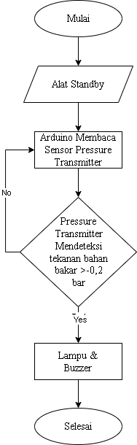

Gambar 3. 2 Flowchart Sistem Alat

Blok Diagram
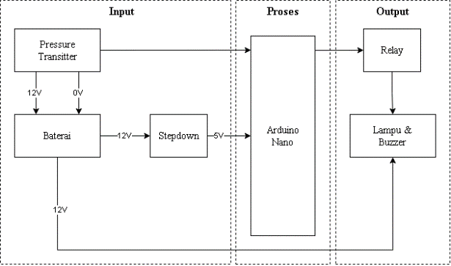
Untuk mempermudah pemahaman mengenai alur kerja sistem, digunakan diagram blok yang menggambarkan hubungan antara input, proses, dan output. Sistem ini menggunakan pressure transmitter sebagai input, Arduino Nano sebagai pengolah data, serta relay, lampu, dan buzzer sebagai output. Diagram blok system ditunjukkan pada gambar 3.3

Gambar 3. 3 Blok Diagram

Rangkaian Sistem
Rangkaian sistem dibuat untuk menunjukkan hubungan antar komponen yang digunakan dalam penelitian. Rangkaian ini terdiri dari Arduino Nano, pressure transmitter, LCD, relay, lampu, dan buzzer yang saling terhubung sehingga sistem dapat bekerja sesuai fungsinya. Adapun rangkaian sistem ditunjukkan pada Gambar 3.4.
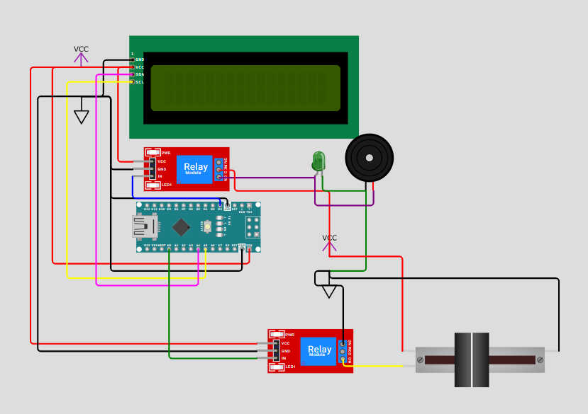
Gambar 3. 4 Rangkaian Sistem

Spesifikasi Alat dan Bahan
Alat yang digunakan dalam penelitian ini meliputi laptop sebagai media untuk pemrograman Arduino Nano, penyusunan laporan, dan dokumentasi penelitian. Obeng positif (+) dan negatif (-), kunci pas, kunci ring, serta tang kombinasi digunakan untuk proses pemasangan komponen mekanik maupun elektrik. Solder dan timah solder digunakan untuk menyambungkan kabel dengan komponen elektronika sehingga menghasilkan sambungan yang kuat dan stabil. Multimeter digunakan untuk mengukur tegangan serta memeriksa kontinuitas rangkaian listrik. Vacuum gauge digunakan sebagai alat pembanding dalam proses pengujian dan kalibrasi pressure transmitter. Selain itu, bor listrik digunakan untuk membuat lubang pada box panel sebagai tempat pemasangan komponen indikator.
Bahan yang digunakan dalam penelitian ini terdiri atas pressure transmitter sebagai sensor untuk mengukur tekanan pada saluran bahan bakar, Arduino Nano sebagai pengendali utama yang berfungsi mengolah data tekanan dari sensor, serta step down converter yang digunakan untuk menurunkan tegangan baterai 12 volt menjadi 5 volt sebagai sumber tegangan Arduino Nano dan pressure transmitter. Selain itu digunakan lampu indikator LED sebagai penanda visual, buzzer sebagai penanda suara, fuse sebagai pengaman rangkaian listrik, main switch sebagai saklar utama, box panel sebagai tempat pemasangan komponen, kabel, konektor, fitting, tee joint, dan selang bahan bakar sebagai komponen pendukung sistem.

Proses dan Prosedur Kerja
Prosedur kerja merupakan tahapan teknis yang dilakukan dalam proses perancangan, pembuatan, pemasangan, dan pengujian alat indikator filter bahan bakar pada alat berat. Prosedur ini bertujuan agar alat yang dirancang dapat bekerja sesuai dengan fungsi yang diharapkan dan aman saat digunakan. Adapun prosedur kerja dalam penelitian ini adalah sebagai berikut:
            - Persiapan Alat dan Bahan
Pada Tahap awal penelitian dilakukan dengan menyiapkan seluruh alat dan bahan yang diperlukan sesuai dengan spesifikasi yang telah ditentukan. Seluruh komponen diperiksa terlebih dahulu untuk memastikan kondisinya masih berfungsi dengan baik sehingga proses perakitan dapat berjalan dengan lancar.
            - Perancangan Sistem
Pada tahap ini dilakukan perancangan sistem indikator filter bahan bakar dengan menggunakan pressure transmitter sebagai sensor tekanan, Arduino Nano sebagai pengolah data, serta LED dan buzzer sebagai media peringatan. Perancangan dilakukan dengan menentukan hubungan antar komponen sehingga sistem mampu mendeteksi perubahan tekanan bahan bakar dan memberikan peringatan kepada operator ketika tekanan berada di bawah batas yang telah ditentukan.
            - Perakitan Sistem Elektronika
Setelah rancangan sistem selesai dibuat, seluruh komponen elektronika dirakit sesuai dengan wiring diagram. Pressure transmitter dihubungkan ke pin input analog Arduino Nano, sedangkan LED dan buzzer dihubungkan ke pin output digital Arduino. Step down converter dipasang untuk menurunkan tegangan baterai 12 volt menjadi 5 volt agar sesuai dengan kebutuhan kerja Arduino Nano dan pressure transmitter.
            - Pembuatan Program Arduino
Program dibuat menggunakan perangkat lunak Arduino IDE. Program dirancang untuk membaca sinyal analog dari pressure transmitter, mengubah data tersebut menjadi nilai tekanan, kemudian membandingkannya dengan nilai batas yang telah ditentukan. Apabila tekanan menunjukkan kondisi filter mulai mengalami penyumbatan, Arduino Nano akan mengaktifkan LED dan buzzer sebagai indikator peringatan.
            - Kalibrasi Pressure Transmitter
Sebelum dilakukan pengujian, pressure transmitter dikalibrasi menggunakan vacuum gauge sebagai alat pembanding. Kalibrasi dilakukan dengan membandingkan hasil pembacaan sensor terhadap tekanan yang ditunjukkan oleh vacuum gauge sehingga diperoleh hasil pengukuran yang lebih akurat.

            - Pemasangan Alat pada Sistem Bahan Bakar
Pressure transmitter dipasang pada saluran bahan bakar sebelum priming pump menggunakan tee fitting sehingga sensor dapat membaca tekanan vakum pada saluran bahan bakar. Arduino Nano, step down converter, dan rangkaian indikator dipasang di dalam box panel agar terlindungi dari debu, getaran, dan gangguan lingkungan selama pengoperasian.
            - Pemeriksaan Awal Sistem
Setelah seluruh komponen terpasang, dilakukan pemeriksaan awal terhadap sistem mekanik maupun kelistrikan. Pemeriksaan meliputi kondisi sambungan kabel, tegangan keluaran step down converter, fungsi pressure transmitter, serta pengujian LED dan buzzer untuk memastikan seluruh komponen bekerja dengan baik sebelum dilakukan pengujian.
            - Pengujian Sistem
Pengujian dilakukan dengan menghidupkan mesin diesel sehingga sistem bahan bakar bekerja pada kondisi normal. Selanjutnya dilakukan simulasi penyumbatan filter dengan cara menutup keran pada saluran bahan bakar sehingga tekanan berubah secara bertahap. Pressure transmitter akan membaca perubahan tekanan tersebut dan mengirimkan data ke Arduino Nano. Apabila tekanan telah mencapai nilai batas yang telah ditentukan, Arduino Nano akan mengaktifkan lampu indikator dan buzzer sebagai tanda bahwa filter bahan bakar perlu diperiksa.
            - Pengambilan Data
Selama proses pengujian dilakukan pencatatan data berupa tekanan yang terbaca pada vacuum gauge dan pressure transmitter, kondisi lampu indikator, kondisi buzzer, serta kondisi aliran bahan bakar. Data tersebut digunakan sebagai dasar dalam melakukan analisis kinerja alat.
            - Analisis Data
Data hasil pengujian dianalisis dengan membandingkan hasil pembacaan pressure transmitter terhadap vacuum gauge. Selain itu dilakukan analisis terhadap respons Arduino Nano dalam mengaktifkan lampu indikator dan buzzer berdasarkan perubahan tekanan yang terjadi pada sistem bahan bakar. Hasil analisis digunakan untuk mengetahui tingkat keberhasilan alat indikator dalam mendeteksi penyumbatan filter bahan bakar.

Prosedur Pengujian
Pengujian dilakukan untuk mengetahui apakah alat indikator mampu mendeteksi perubahan tekanan pada saluran bahan bakar dengan baik. Sebelum pengujian dimulai, seluruh komponen diperiksa untuk memastikan rangkaian listrik dan saluran bahan bakar telah terpasang dengan benar serta tidak terjadi kebocoran. Selanjutnya mesin dihidupkan hingga mencapai kondisi kerja normal. Pressure transmitter akan membaca tekanan pada saluran bahan bakar dan mengirimkan data ke Arduino Nano sebagai data awal. Setelah itu dilakukan simulasi penyumbatan filter dengan cara menutup valve secara bertahap sehingga aliran bahan bakar berkurang dan tekanan vakum meningkat. Arduino Nano akan terus memantau hasil pembacaan pressure transmitter.
Alat dinyatakan bekerja dengan baik apabila pressure transmitter mendeteksi tekanan vakum mencapai -0,2 bar, kemudian Arduino Nano mengaktifkan lampu indikator dan buzzer yang berbunyi secara putus-putus sebagai tanda bahwa filter bahan bakar perlu diperiksa atau diganti. Apabila tekanan masih di atas -0,2 bar, lampu indikator dan buzzer tetap dalam kondisi mati. Selama pengujian dilakukan pencatatan nilai tekanan, kondisi lampu indikator, dan kondisi buzzer. Pengujian diulang 5 kali untuk memastikan alat bekerja secara konsisten dan sesuai dengan nilai acuan yang telah ditetapkan.

BAB IV

PEMBAHASAN

Merancang Bangun Alat Indikator Filter Bahan Bakar Pada Alat Berat Forklift
Subbab ini membahas hasil rancang bangun alat indikator filter bahan bakar pada alat berat forklift yang telah berhasil direalisasikan. Pembahasan meliputi hasil perakitan alat, susunan komponen yang digunakan, rangkaian sistem, serta fungsi masing-masing komponen sebagai pendukung kinerja alat sebelum dilakukan pengujian.

Hasil Perakitan Alat
Berdasarkan perancangan yang telah dilakukan, berhasil dibuat sebuah alat indikator filter bahan bakar yang terdiri atas pressure transmitter sebagai sensor tekanan, Arduino Nano sebagai pengendali utama, relay sebagai saklar elektronik, lampu indikator LED sebagai indikator visual, buzzer sebagai indikator suara, serta step down converter sebagai penurun tegangan dari baterai 12 volt menjadi 5 volt untuk mensuplai Arduino Nano dan pressure transmitter.
Seluruh komponen dirakit sesuai dengan wiring diagram yang telah dirancang sehingga membentuk suatu sistem yang mampu memonitor tekanan pada saluran bahan bakar secara terus-menerus.
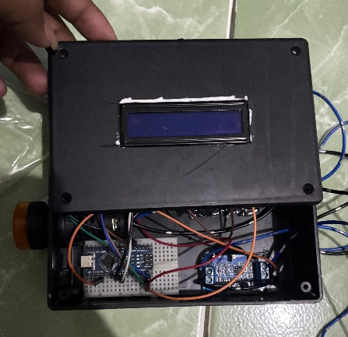
Gambar 4. 1 Hasil Perakitan Alat

Hasil Pemasangan Alat pada Forklift
Setelah proses perakitan selesai, alat dipasang pada sistem bahan bakar forklift. Pressure transmitter dipasang pada saluran bahan bakar sebelum priming pump menggunakan tee fitting sehingga sensor dapat membaca tekanan vakum yang terjadi akibat perubahan aliran bahan bakar.
Arduino Nano, relay, step down dan modul converter ditempatkan di dalam box panel agar terlindungi dari debu, maupun benturan selama forklift beroperasi. Lampu indikator dan buzzer dipasang pada box.
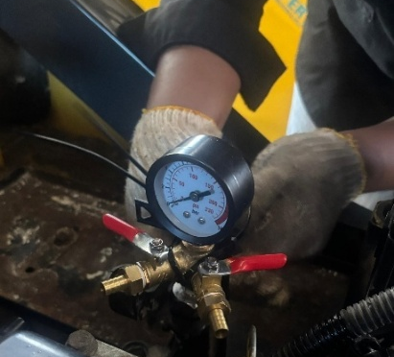
Gambar 4. 2 Pemasangan Pressure Transmitter pada Saluran Bahan Bakar Forklift

Cara Kerja Alat
Prinsip kerja alat dimulai ketika sistem memperoleh sumber tegangan dari baterai 12 volt. Tegangan tersebut diturunkan menjadi 5 volt menggunakan step down converter sebagai sumber tegangan Arduino Nano dan pressure transmitter.
Pressure transmitter membaca tekanan vakum pada saluran bahan bakar secara terus-menerus kemudian mengirimkan sinyal analog ke Arduino Nano. Selanjutnya Arduino Nano mengolah data tekanan tersebut dan membandingkannya dengan nilai batas yang telah ditentukan, yaitu −0,2 bar.
Apabila tekanan vakum masih berada di atas batas tersebut, maka sistem berada pada kondisi normal sehingga lampu indikator dan buzzer tetap dalam kondisi mati. Sebaliknya, apabila tekanan vakum mencapai atau melebihi −0,2 bar, Arduino Nano akan mengaktifkan relay sehingga lampu indikator menyala dan buzzer berbunyi sebagai tanda bahwa filter bahan bakar mulai mengalami penyumbatan dan perlu dilakukan pemeriksaan atau penggantian.

Hasil Pengujian Alat Indikator Filter Bahan Bakar
Pengujian dilakukan untuk mengetahui kemampuan alat dalam mendeteksi perubahan tekanan pada saluran bahan bakar akibat penyumbatan filter. Selain itu, pengujian bertujuan untuk mengetahui kesesuaian pembacaan pressure transmitter terhadap vacuum gauge sebagai alat pembanding.

Tabel 4. 1 Hasil Pengujian
No | Pressure (Bar) | P1 | P2 | P3 | P4 | P5 | Hasil %
1 | 0 | 0 | 0 | 0 | 0 | 0 | 100
2 | -0,05 | 0 | 0 | 0 | 0 | 0 | 100
3 | -0.10 | 0 | 0 | 0 | 0 | 0 | 100
4 | -0.15 | 0 | 0 | 0 | 0 | 0 | 100
5 | -0.20 | 1 | 0 | 1 | 1 | 1 | 80
6 | -0.25 | 1 | 1 | 1 | 1 | 1 | 100
7 | -0.30 | 1 | 1 | 1 | 1 | 1 | 100
Rata-rata |  |  |  |  |  |  | 97,15
Keterangan : (1) Aktif
: (0) Mati
Berdasarkan Tabel 4.1, hasil pengujian menunjukkan bahwa sistem indikator filter bahan bakar mampu bekerja dengan tingkat keberhasilan yang tinggi pada setiap variasi tekanan yang diberikan. Pada tekanan 0 bar hingga -0,15 bar, seluruh percobaan menunjukkan bahwa indikator tetap tidak aktif sehingga tingkat keberhasilannya mencapai 100%. Kondisi tersebut menunjukkan bahwa tekanan vakum pada saluran bahan bakar masih berada pada rentang normal sehingga filter masih dikategorikan bersih. Hasil ini sejalan dengan pendapat Zimmerman yang menyatakan bahwa filter bahan bakar yang masih bersih menghasilkan hambatan aliran yang rendah sehingga nilai vakum pada sisi hisap tetap kecil.
Pada tekanan -0,20 bar, sistem mulai mengaktifkan indikator pada empat dari lima kali percobaan sehingga tingkat keberhasilan mencapai 80%. Adanya satu percobaan yang belum aktif diduga disebabkan oleh toleransi akurasi pressure transmitter (±0,5% FS), fluktuasi tekanan saat pengujian, atau respons sistem ketika tekanan berada tepat di sekitar nilai ambang (threshold). Meskipun demikian, kondisi ini tetap menunjukkan bahwa peningkatan tekanan vakum mulai mengindikasikan adanya peningkatan hambatan aliran bahan bakar akibat penyumbatan filter sebagaimana dijelaskan oleh Zimmerman, yaitu semakin besar vakum yang terbentuk pada sisi hisap maka semakin besar pula indikasi filter mengalami penyumbatan.
Selanjutnya, pada tekanan -0,25 bar dan -0,30 bar seluruh percobaan berhasil mengaktifkan indikator dengan tingkat keberhasilan 100%. Hal ini menunjukkan bahwa sistem mampu mendeteksi kondisi filter kotor secara konsisten ketika tekanan vakum telah melewati nilai batas yang ditentukan. Secara keseluruhan, tingkat keberhasilan sistem mencapai 97,15%, sehingga dapat disimpulkan bahwa sistem indikator yang dirancang memiliki kinerja yang baik dalam mendeteksi kondisi filter bahan bakar berdasarkan perubahan tekanan vakum. Hasil tersebut juga mendukung teori Zimmerman bahwa peningkatan vakum pada sisi masuk filter merupakan indikator meningkatnya hambatan aliran akibat akumulasi kotoran pada elemen filter.

Tabel 4. 2 Pengujian Variasi Bukaan Katup Pada Alat
Valve (%) | Pressure (bar) | P1 | P2 | P3 | P4 | P5 | Hasil (%)
0 | -1 | 1 | 1 | 1 | 1 | 1 | 100
25 | -0,75 | 1 | 1 | 1 | 1 | 1 | 100
50 | -0,50 | 1 | 1 | 1 | 1 | 1 | 100
75 | -0,25 | 1 | 1 | 1 | 1 | 1 | 100
100 | 0 | 0 | 0 | 0 | 0 | 0 | 100
Rata-rata |  |  |  |  |  |  | 100
Keterangan : (1) Aktif
: (0) Mati

Berdasarkan Tabel 4.2, pengujian dilakukan dengan memberikan variasi bukaan katup sebesar 0%, 25%, 50%, 75%, dan 100% untuk mengetahui pengaruh bukaan katup terhadap tekanan vakum serta respons indikator. Pada bukaan 0%, tekanan yang dihasilkan sebesar −1,00 bar dan indikator aktif pada seluruh lima kali pengujian dengan tingkat keberhasilan 100%. Ketika bukaan katup dinaikkan menjadi 25% dan 50%, tekanan vakum masing-masing berubah menjadi −0,75 bar dan −0,50 bar, dan indikator tetap aktif pada seluruh pengujian. Pada bukaan 75%, tekanan vakum menjadi −0,25 bar dan indikator juga aktif pada seluruh pengujian. Sementara itu, pada bukaan 100%, tekanan kembali menjadi 0 bar sehingga indikator tidak aktif dan tingkat keberhasilan sistem tetap mencapai 100%.
Hasil tersebut menunjukkan bahwa semakin kecil persentase bukaan katup, semakin besar tekanan vakum yang terbentuk. Kondisi ini terjadi karena penyempitan saluran akibat katup yang semakin tertutup meningkatkan hambatan aliran bahan bakar, sehingga tekanan pada sisi hisap menjadi semakin negatif. Hal ini sesuai dengan prinsip pengujian pada penelitian, yaitu penutupan katup digunakan untuk mensimulasikan peningkatan hambatan aliran akibat penyumbatan filter.
Dengan demikian, variasi bukaan katup dapat digunakan untuk menunjukkan kemampuan sistem dalam mendeteksi perubahan tekanan vakum. Pada tekanan −0,25 bar hingga −1,00 bar, indikator aktif karena tekanan telah melewati setpoint −0,20 bar, sedangkan pada tekanan 0 bar indikator tetap mati. Hasil pengujian menunjukkan bahwa sistem mampu merespons perubahan tekanan sesuai dengan kondisi yang telah ditentukan dengan rata-rata keberhasilan 100%.

BAB V
PENUTUP

Kesimpulan
Berdasarkan hasil perancangan, pembuatan, dan pengujian alat indikator filter bahan bakar pada alat berat forklift, dapat disimpulkan bahwa:
- Rancang bangun alat indikator filter bahan bakar pada alat berat forklift telah ditelii dan layak digunakan. Alat ini terdiri dari pressure transmitter sebagai sensor tekanan vakum, Arduino Nano sebagai pengolah data, LCD sebagai penampil nilai tekanan, serta LED dan buzzer sebagai indikator peringatan. Seluruh komponen dapat terintegrasi dan bekerja sesuai dengan fungsi yang telah dirancang sebagai sistem pemantauan kondisi filter bahan bakar.
- Berdasarkan hasil pengujian, alat mampu mendeteksi perubahan tekanan vakum pada saluran bahan bakar. Ketika tekanan mencapai nilai setpoint -0,20 bar atau lebih negatif, sistem secara otomatis mengaktifkan LED dan buzzer sebagai peringatan bahwa filter bahan bakar perlu diperiksa atau diganti. Dengan demikian, alat dapat berfungsi sebagai sistem peringatan dini untuk membantu operator melakukan tindakan perawatan sebelum penyumbatan filter mengganggu kinerja mesin.

Saran
Berdasarkan hasil penelitian yang telah dilakukan, beberapa saran yang dapat diberikan adalah sebagai berikut:
- Penelitian selanjutnya disarankan melakukan pengujian pada berbagai jenis alat berat atau mesin diesel lainnya untuk mengetahui keandalan alat pada kondisi operasi yang berbeda.
- Penelitian selanjutnya dapat mengembangkan sistem dengan menambahkan fitur pencatatan riwayat tekanan (history) atau komunikasi nirkabel (wireless) sehingga kondisi filter bahan bakar dapat dipantau dari jarak jauh.
- Penelitian selanjutnya disarankan melakukan pengujian dalam jangka waktu yang lebih lama agar dapat diketahui tingkat ketahanan komponen, stabilitas pembacaan sensor, serta keandalan sistem selama penggunaan berkelanjutan.

DAFTAR PUSTAKA
[1] R. A. Widada, B. D. Prihadianto, S. B. Wibowo, and H. Harjono, “Analisis Resiko Fuel System Terhadap Kasus Low Power Engine Performance pada Unit Asphalt Finisher di PT. PP Presisi,” J. Teknol. Dan Rekayasa Alat Berat, vol. 1, no. 2, pp. 23–29, Aug. 2024, doi: 10.22146/jtrab.v1i2.11051.
[2] J. Andre Rhisdo T, Y. Herlina, and A. Abdurohman, “Penyebab Penyumbatan Sistem Instalasi Bahan Bakar Terhadap Sistem Operasional Kerja Mesin Diesel Penggerak Utama,” Maj. Ilm. Bahari Jogja, vol. 23, no. 1, pp. 39–48, Mar. 2025, doi: 10.33489/mibj.v23i1.392.
[3] Komatsu Ltd, “Shop Manual: Komatsu FD/FG Forklift Trucks (AX50/BX50 Series),” Komatsu Ltd.
[4] Komatsu Ltd, “Operation & Maintenance Manual FD20 - FD30,” Komatsu Ltd.
[5] Hasan Abdillah and Asrori Asrori, “Pengaruh Penggunaan Sensor Tingkat Minyak pada Sistem Monitoring Tangki Bahan Bakar Alat Berat Bulldozer,” J. Creat. Stud. Res., vol. 2, no. 3, pp. 225–233, Jun. 2024, doi: 10.55606/jcsr-politama.v2i3.3901.
[6] R. Mukrizal and A. Ghurri, “Pengaruh Pemanasan Awal Dexlite dan Biodiesel Minyak Jelantah Terhadap Karakteristik Penyumbatan Pada Fuel Filter,” vol. 11, no. 4, 2022.
[7] I. S. Putra, G. Maulana, and H. Supriyanto, “Alat Pengukur Kualitas Bahan Bakar Diesel Dan Kinerja Filter Elemen,” JTRM J. Teknol. Dan Rekayasa Manufaktur, vol. 6, no. 2, pp. 121–132, Nov. 2024, doi: 10.48182/jtrm.v6i2.163.
[8] D. C. Maryandi, A. Prawoto, T. Rahayu, A. E. Kristiyono, S. Dai, and A. Nugroho, “Perawatan Injector Akibat Penyumbatan Bahan Bakar Pada Mesin Disel di Kapal Km Logistik Nusantara 4,” vol. 4, no. 1, 2025.
[9] “SISTEM pada MESIN DIESEL,” Belajar Diesel. Accessed: Jan. 14, 2026. [Online]. Available: https://belajardiesel.wordpress.com/2011/06/19/12/
[10] T. W. Kuningsih, “JURNAL KAJIAN TEKNIK MESIN,” no. 2, 2018.
[11] “Fuel Filter: Pengertian, Fungsi, Cara Kerja, dan Cara Merawa | UT Connect.” Accessed: Jan. 07, 2026. [Online]. Available: https://utconnect.unitedtractors.com/news/7e55d61e-e958-48bf-e2a5-08dd2eff224b
[12] Sidqi Hidayat Tulloh and Purwoko Purwoko, “Pengaruh Penggunaan Filter pada Strainer Terhadap Usia Pakai Filter Bahan Bakar Mesin Diesel 6374 CC,” J. Tek. Mesin Ind. Elektro Dan Inform., vol. 3, no. 2, pp. 146–158, May 2024, doi: 10.55606/jtmei.v3i2.3793.
[13] I. G. Bangsa Negara, A. Ghurri, and I. K. Gede Wirawan, “Analisis Penambahan Pre Filter Terhadap Penurunan Tekanan Dan Endapan Pada Filter Berbahan Bakar Campuran Diesel Biodiesel,” J. Ilm. Tek. DESAIN Mek., vol. Vol. 11, pp. 1860–1865, Oct. 2022, [Online]. Available: https://ojs.unud.ac.id/index.php/mekanika/article/view/97213/48079
[14] I. Haryono et al., “The Effect of Contaminants and Temperatures of a High-Palm-Oil Biodiesel Blend on the Lifetime of a Diesel Fuel Filter,” Energies, vol. 18, no. 1, p. 219, Jan. 2025, doi: 10.3390/en18010219.
[15] “Fuel Filter 3EB-02-31290 for Komatsu Forklift FD15-17 FD18-16 FD18-17,” KUDUPARTS. Accessed: Jan. 07, 2026. [Online]. Available: https://kuduparts.com/products/fuel-filter-3eb-02-31290-for-komatsu-forklift-fd15-17-fd18-16-fd18-17-fd20-25-14-fd30-14-fd30h-12-loader-sd10-5-sd15-5
[16] S. Zimmerman, “Mythbusters: Fuel Filters”.
[17] A. M. Ibrahim, H. M. L. -, E. U. A. -, R. F. F. -, and B. S. -, “Implementasi Sensor Preassure Transmitter WPT-83G Dalam Perancangan mesin Pengecatan Otomatis,” J. Profesi Ins. Univ. Lampung, vol. 6, no. 1, Jun. 2025, doi: 10.23960/jpi.v6n1.165.
[18] J. A. Firdaus, A. S. Budi, and E. Setiawan, “Analisis Performa Algoritma Machine Learning pada Perangkat Embedded ATmega328P,” J. Teknol. Inf. Dan Ilmu Komput., vol. 10, no. 2, pp. 245–254, Apr. 2023, doi: 10.25126/jtiik.20231026196.
[19] I. Yuwandra, S. Handoko, and D. Darjat, “PERANCANGAN KONVERTER ARUS SEARAH TIPE BOOST DENGAN TEGANGAN KELUARAN TERKONTROL BERBASIS MIKROKONTROLER ARDUINO NANO,” Transient J. Ilm. Tek. Elektro, vol. 10, no. 1, pp. 26–32, Mar. 2021, doi: 10.14710/transient.v10i1.26-32.
[20] A. Harga Pratama, D. Hartama, M. Ridwan Lubis, I. Gunawan, and I. Irawan, “Sistem Keamanan Sepeda Motor Berbasis Mikrokontroler Menggunakan Arduino dan Sensor Fingerprint,” J. Penelit. Inov., vol. 1, no. 2, pp. 66–74, Oct. 2021, doi: 10.54082/jupin.8.
[21] “Buzzer Datasheet | PDF | Soldering | Inductor.” Accessed: Jan. 08, 2026. [Online]. Available: https://www.scribd.com/document/73251181/Buzzer-Datasheet
[22] Candra Supriadi and Priyadi, “Rancang Bangun Sistem Monitoring Deteksi Dini Kebakaran Ruang Server Berbasis Iot,” J. Ilm. Sist. Inf., vol. 3, no. 3, pp. 35–45, Jan. 2025, doi: 10.51903/432zjf74.
[23] “FILN 12V LED Pilot Indicator Light 22MM 6-250V Indicator light.” Accessed: Dec. 29, 2025. [Online]. Available: https://www.indicatorlight.com/12v-led-pilot-indicator-light/
[24] “Panduan Lengkap Jadwal Maintenance Alat Berat untuk untuk Ki | UT Connect.” Accessed: Jan. 06, 2026. [Online]. Available: https://utconnect.unitedtractors.com/news/993e0896-48a5-4b62-e261-08dd2eff224b
[25] F. Fahri, B. Harahap, and S. Suliawati, “Analisis Efektivitas Preventive Maintenance dengan Metode Periodic Inspection untuk Meningkatkan Kinerja pada Unit WA800-3,” Blend Sains J. Tek., vol. 3, no. 3, pp. 246–267, May 2025, doi: 10.56211/blendsains.v3i3.799.


LAMPIRAN
2
6
7
5
7
6

4
3
2
Lampiran 1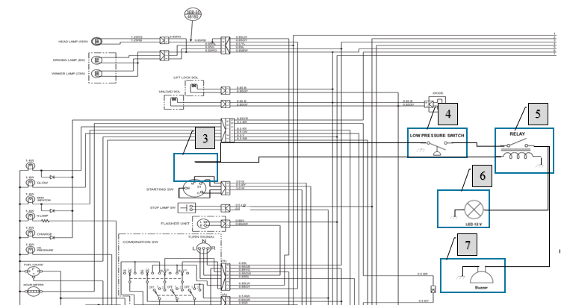 Wiring Diagram Rangkaian Indikator

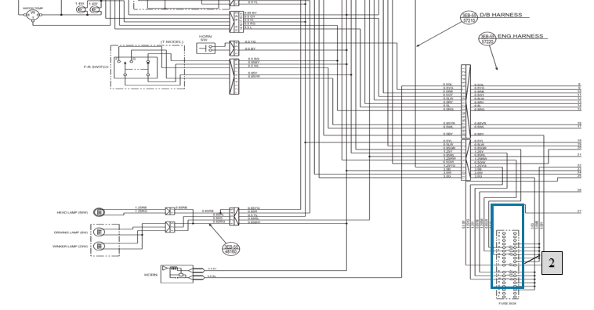
1
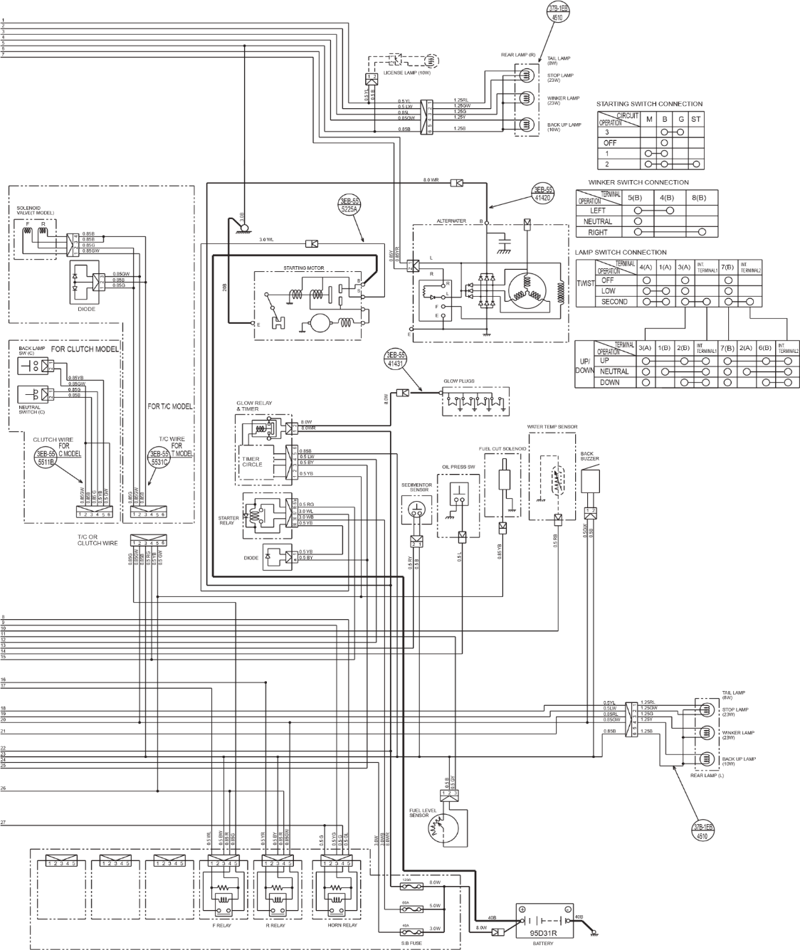

Keterangan:
  - Battery 5. Relay
  - Fuse Box 6. LED 12 V
  - Starting Switch 7. Buzzer
  - Pressure Transmitter

